TALLER NO. 1

JOHN ALEJANDRO GIRALDO MEJIA

TALLER NO. 1
TRABAJO DE INTELIGENCIA ARTIFICIAL

CARLOS ALBERTO LONDOÑO LOAIZA
INGENIERO DE SISTEMAS

CORPORACIÒN DE ESTUDIOS TECNOLOGICOS DEL NORTE DEL VALLE
CIENCIAS INFORMÁTICAS, TECNOLÓGICAS E INGENIERÍA
TECNOLOGIA EN SISTEMAS DE INFORMACION
CARTAGO VALLE

A.
¿Definir el término inteligencia artificial?

La inteligencia está vinculada a saber elegir las mejores opciones para resolver algún tipo de problema. Existen diversos tipos de inteligencia según sus atributos y procesos, como la inteligencia operativa, la inteligencia biológica o la inteligencia psicológica.
Artificial, por otra parte, es un adjetivo que señala aquello hecho por mano, arte o ingenio del hombre. Lo artificial también permite nombrar a lo no natural o falso.
La noción de inteligencia artificial fue desarrollada en referencia a ciertos sistemas creados por los seres humanos que constituyen agentes racionales no vivos. La racionalidad, en este caso, es entendida como la capacidad para maximizar un resultado esperado.
La inteligencia artificial, por lo tanto, consiste en el diseño de procesos que, al ejecutarse sobre una arquitectura física, producen resultados que maximizan una cierta medida de rendimiento. Estos procesos se basan en secuencias de entradas que son percibidas y almacenadas por la mencionada arquitectura.
Los dispositivos que cuentan con inteligencia artificial pueden ejecutar distintos procesos análogos al comportamiento humano, como la devolución de una respuesta por cada entrada (similar a los actos reflejos de los seres vivos), la búsqueda de un estado entre todos los posibles según una acción o la resolución de problema mediante una lógica formal.
En la actualidad, la forma de inteligencia artificial más popular existe en los videojuegos, dado que su consumo es masivo. En este contexto, se aplica a enemigos y personajes controlados por el ordenador, para que su actuación a lo largo de la experiencia interactiva resulte creíble y parezca espontánea. Demás está decir que el tipo de inteligencia artificial utilizada en cada caso es diferente, y responde a una serie de necesidades particulares.

B.
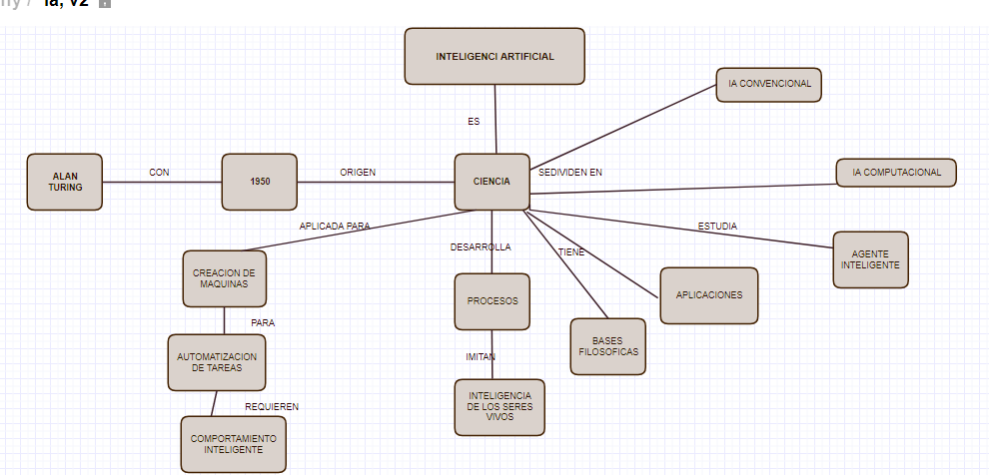

C.
La diferencia entre los cuatro tipos de inteligencia artificial es:

Máquinas reactivas. No tiene la capacidad de almacenar recuerdos ni de utilizar las experiencias del pasado para tomar decisiones. Las máquinas reactivas perciben el mundo directamente y actúan a partir de lo que ven
Las Máquinas con memoria limitada. No posen la capacidad de guardar información por lo tanto no aprende de ninguna experiencia como lo hacen los seres humano
La maquinas con teoría de la mente se enfocan en aprender reconocer y entender sentimientos, emociones, sensaciones y comportamientos para aprender adatarse a su entorno
Las máquinas con conciencia propia se enfocan en que las maquinas puedan tener una conciencia propia que les facilite poder expresarse según su experiencias vividas las cual le ayudara a tener una personalidad

D.
porque la IA es el futuro de la tecnología y nos ayudara a ver y entender el mundo como nuca antes hemos podido también nos ayudara a optimizar los recurso el tiempo en el que se elaboran o construirán proyectos más complicados para los seres humanos ya que las maquinas no necesitan descansar

E.
Ramas de la inteligencia artificial
Como primera rama tenemos las “Redes de Petri”, surgidas de la tesis doctoral en 1962 de Carl Adam Petri, en donde se establece por primera vez una teoría general para sistemas discretos paralelos. Petri generalizó la teoría de autómatas e hizo que utilizaran métodos gráficos para la representación de sistemas por medio de condiciones y eventos, esto quiere decir que un modelo de red de Petri representa las propiedades de un sistema en el lenguaje de lógica y la representación algebraica, lo que le da un sentido nuevo a los procesos computacionales.
Derivados de este concepto surgen los “Sistemas Expertos” (SE) o también conocidos como “Sistemas Basados en Conocimiento”, un SE es un programa o un conjunto de programas informáticos que aplican el proceso de razonamiento del humano experto en la materia en la solución de problemas
Específicos, la función de estos sistemas es tomar decisiones inteligentes con base al conocimiento y la heurística al interpretar grandes cantidades de datos, por lo que su función es auxiliar a los expertos, no para reemplazarlos. Unos ejemplos de aplicación son el área médica, el análisis químico, la exploración geológica, entre otros.
En 1965 Lofti A. Zadeh introdujo la “Lógica Fuzzy” o conocida también como “lógica borrosa”, que es básicamente una forma matemática que representa la imprecisión inherente al lenguaje natural, su principio es generalizar la lógica clásica haciendo que las variables tomen valores lingüísticos de verdad, en donde se divide la pertenencia a los conjuntos borrosos en forma gradual, para así poder implementar la forma de razonar propia de lo que conocemos como sentido común. Se implementa para ayudar a la toma de decisiones y al diagnóstico de situaciones.
Otra rama se conoce como “Procesamiento del Lenguaje Natural”, que es un intento de comunicación cada vez más clara entre humano-máquina y máquina-humano, dejando el uso de lenguajes de programación o de un conjunto de comandos, para procesar el lenguaje humano natural. Para procesar dicho lenguaje humano natural se necesita dividirlo, primero se obtiene la comprensión del lenguaje natural, que investiga métodos para que la computadora permita comprender instrucciones dadas en este tipo de lenguaje, para que así la computadora nos pueda comprender más fácilmente; como segundo paso es la generación de lenguaje natural, en donde la computadora es capaz de expresarse en el lenguaje humano natural, de tal forma que podamos entenderla de manera más sencilla.
Una parte de la “Robótica” también se considera dentro de las ramas de la IA, partiendo de la idea de que un robot es un dispositivo electromecánico programado para que realice tareas manuales, utiliza el principio de IA sólo cuando es capaz de responder a cambios en su entorno en lugar de seguir instrucciones establecidas previamente, esto se puede llevar a cabo con la ayuda de sensores y de cámaras que le permitan interpretar las señales del ambiente que lo rodea y adaptarse al mismo.
El “Reconocimiento del Habla” es otra rama, ya que utiliza el método interactivo de comunicación primaria para el ser humano que es el habla, lo que le permite “escuchar” a una persona hablar, decodificar el significado de las palabras, interpretarlas, y transmitir una respuesta. Actualmente se utiliza mucho para personas con capacidades diferentes que no son capaces de utilizar el teclado y necesitan comunicarse por medio del habla para poder utilizar diferentes dispositivos.
Una rama más es la “Visión por Computadora” o mejor conocida como “Reconocimiento de Patrones”, parte del medio primario que tienen las personas para percibir su entorno, es decir, de la visión, a través de una cámara se captan las imágenes, las cuales se procesan y se reconocen patrones en el entorno, como por ejemplo un lápiz, una planta, un animal, etc., de tal manera que la computadora pueda entender exactamente lo que está viendo.
La siguiente rama se conoce como “Aprendizaje y Razonamiento Automático”, la cual consiste en que una computadora sea capaz de planificar, tomar decisiones, plantear y evaluar estrategias, aprendiendo a partir de la experiencia y que por lo tanto se capaz de auto reprogramarse para adaptarse a su entorno.
Campos más actuales comienzan con las “Redes Neuronales” a partir de la década de los 80s, el objetivo es emular el proceso biológico del aprendizaje humano por medio de procesadores (estructuras neuronales) que operan en paralelo, cuya función se determina por los estímulos dados a través de la red, las conexiones y el procesamiento local realizado por los nodos neuronales, cuyo resultado es igual al aprendizaje de funciones matemáticas por medio de datos de entrenamiento. Hay que aclarar que estos sistemas como tal, no se programan, sino que se entrenan con señales con ruido para reconocer objetos.
La siguiente rama es la “Lógica Difusa”, es la implementación de otra lógica a diferencia de la lógica tradicional booleana, que se basa en el razonamiento aproximado y el cálculo de palabras, para lograr simplificar y aproximar la descripción del problema de una manera más natural, robusta y eficiente. Por ejemplo, la lógica booleana tiene valores de verdad de 0% y 100% únicamente, mientras que la lógica Difusa puede tener valores de verdad de 0%, 25%, 50%, 75% y 100% lo que conlleva a entender sentencias como “Alto”, “Muy Alto”, “Medianamente Alto”, “Poco Alto” y “No Alto”.
Dentro de las ramas se encuentra parte de lo que es la “Realidad Virtual”, una realidad virtual es la recreación de un mundo artificial en tiempo real que pueden ser captado por diversos canales sensoriales del espectador que navega inmerso a través de dicho mundo, su aplicación como IA radica en el mecanismo de interpretación de la interacción del ambiente virtual, como por ejemplo la luz del sol con respecto a las sombras de objetos, la sensación de velocidad, el rebote de una pelota, el flujo del agua, etc.
Los “Agentes” o “Wizards”, son programas invisibles que trabajan como espías observando las acciones comúnmente realizadas por el usuario, las cuales son interpretadas y se guardan para llevar un control de las mismas, si existe alguna anomalía, como ejecutar un programa distinto al cotidiano, o un error en una acción realizada por el usuario el
programa lanza una alerta y sugiere una serie de soluciones, también es capaz de realizar las tareas cotidianas al iniciar el equipo para facilitar la tarea del usuario.
La “Computación Evolutiva” pertenece también a la rama de la biología, la cual desarrolla programas basados en la analogía de procesos biológicos tales como la selección natural y la evolución, esta idea parte de algoritmos genéticos y de un sistema computacional inmunizado; dentro de sus aplicaciones se encuentra la optimización de problemas,
programación automática y el aprendizaje de máquinas.
Los “Algoritmos Genéticos” (AG), son procedimientos de búsqueda y optimización que ayudan a modelar los mecanismos de selección natural de los seres vivos según los mecanismos genéticos. Surgen en 1975 por el estudio que realizó Holland sobre autómatas celulares. Su función es seleccionar de una población de soluciones candidatas (individuos), intentar producir nuevas generaciones de soluciones mejores que las anteriores, una y otra
vez hasta aproximar a una solución perfecta.
Existe también la “Programación Genética”, que aplica el principio de los AG para hacer evolucionar programas informáticos, el resultado es simple, se seleccionan los programas más aptos después de generaciones y herencia para la solución de un problema dado, también involucra factores de mutaciones aleatorias para desarrollar nuevos
programas.
Dentro de la IA también se analiza la “Teoría del Caos”, la cual se caracteriza por ser un conjunto de técnicas utilizadas para examinar y determinar relaciones altamente complejas entre datos que son de un inicio suministrado al azar. Lo importante en este aspecto es comprender los resultados que arroja cada técnica, clasificarlos, y aproximar de la
manera más cercana el comportamiento lógico que realiza cada uno de los elementos presentes en el cálculo.
Sistemas Expertos: Programas computacionales que resuelven problemas que normalmente requieren del conocimiento de un especialista o experto humano.
Aprendizaje y Razonamiento Automático: Máquinas capaces de planificar, tomar decisiones, plantear y evaluar estrategias, aprender a partir de la experiencia, auto-re-programables, etc.
Visión por Computadora: Reconocimiento de patrones, Reconoce y procesa señales, caracteres, patrones, objetos, escenas.
Agentes Inteligentes: Es una entidad capaz de percibir su entorno, procesar tales percepciones y responder o actuar en su entorno de manera racional, es decir, de manera correcta y tendiendo a maximizar un resultado deseado.
Robótica: Otra definición de robótica es el diseño, fabricación y utilización de máquinas automáticas programables con el fin de realizar tareas repetitivas como el ensamble de automóviles, aparatos, etc., y otras actividades. Básicamente, la robótica se ocupa de todo lo concerniente a los robots, lo cual incluye el control de motores, mecanismos automáticos neumáticos, sensores, sistemas de cómputos, etc.

Las tres principales leyes de la robótica:
Un robot no hará daño a un ser humano o, por inacción, permitir que un ser humano sufra daño.
Un robot debe obedecer las órdenes dadas por los seres humanos, excepto si estas órdenes entrasen en conflicto con la 1ª Ley.
Un robot debe proteger su propia existencia en la medida en que esta protección no entre en conflicto con la 1ª o la 2ª Ley.

F.
Desde mi punto de vista la inteligencia artificial tiene cosa muy buena que ayudar hacer trabajos y avances nuca antes pensados por el ser humano pero será contra producente ya que las máquinas que posean IA podrían logra que las persona sean remplazada de su trabajos ya que las grandes compañías obtaran por conseguir maquinas con IA para que hagan los trabajos de las persona por un costo menor y un tiempo más corto lo que lograra que el mundo se vuelva dependiente de las máquinas y el contacto entre seres humanos no sea necesario

BIBLIOGRAFÍA

https://definicion.de/inteligencia-artificial/#ixzz4Gex01D5n

https://www.eleconomista.com.mx/tecnologia/4-tipos-de-Inteligencia-Artificial-que-debes-conocer-20161115-0186.html

https://icopcion.wordpress.com/2011/02/08/ramas-de-la-inteligencia-artificial/

